15/nov/2018

DIS-018 Administración de Reglas de Negocio

E3-DIS-018 Manual de especificación BPMN

Contenido

1. Objetivo 3
2. Introducción 3
3. Alcance 3
4. Modelado de procesos de negocio y su notación BPMN 2.0 3
4.1. Iconografía 4
4.2. Nivel 1 – Descriptivo: Conjunto de elementos básico de trabajo. 4
4.3. Nivel 2 – Analítico: Conjunto de elementos extendidos de trabajo. 5
5. Reglas de Modelado 7
6. Conclusiones 21
7. Firmas 22

- Objetivo

El estándar BPMN tiene como objetivo principal, proporcionar una notación gráfica estándar legible y entendible por parte de todos los involucrados en un proyecto de TI como lo son los interesados del negocio (stakeholders), analistas de negocio, analistas de sistemas, desarrolladores, etc.

Este documento proporciona las directrices sobre el modelado de procesos de negocio bajo el estándar BPMN (Business Process Modeling and Notation). Los modelos describen, de forma gráfica, los flujos de operación y puntos de control en los que se presentan las reglas de negocio, facilitando el entendimiento de los modelos de operación del Instituto. Las reglas de negocio modeladas serán descritas en detalle y posteriormente almacenadas en el inventario de reglas de negocio.

En síntesis, el estándar BPMN tiene la finalidad de servir como lenguaje común para cerrar la brecha de comunicación que frecuentemente se presenta entre los diferentes involucrados en la identificación de reglas de negocio.

- Introducción

Las Reglas de Negocio son declaraciones de políticas o condiciones que deben ser satisfechas para el buen funcionamiento del negocio; usualmente expresadas mediante documentos, leyes, regulaciones o como rutinas de trabajo. Estas regulaciones caracterizan el funcionamiento del negocio, independientemente de sus sistemas de Información, lo personalizan y deben ser captadas. Proporcionar un método que permita representar la lógica de las reglas de negocio de forma gráfica facilita su compresión y por consiguiente su administración. Los elementos

- Alcance

El presente documento considera la definición de los siguientes conceptos:

- Iconografía: Selección de elementos para la diagramación y modelado de procesos de negocio, mostrados.
- Niveles de modelado: Las mejores prácticas establecidas por el OMG (Object Management Group) especifican 2 niveles de modelado de procesos:
  - Nivel 1 - Descriptivo: Modelo descriptivo de alto nivel que muestra el proceso de forma general, ignorando ocasionalmente algunas reglas de modelado BPMN, priorizando la facilidad de comunicar la lógica del proceso a los interesados.
  - Nivel 2 - Analítico: Modelo con mayor detalle utilizado como parte del diseño para la construcción de soluciones tecnológicas o su implementación directa en suites de BPM.
- Reglas de Modelado: Selección de mejores prácticas para modelado de procesos utilizando el estándar BPMN 2.0.

- Modelado de procesos de negocio y su notación BPMN 2.0

El modelado utilizando el estándar BPMN 2.0 se realiza mediante diagramas utilizando un conjunto de elementos gráficos. Los elementos gráficos son organizados en las siguientes 4 categorías básicas de elementos son:

- Objetos de Flujo: Eventos, Actividades, Rombos de control de flujo (gateways).
- Objetos de Conexión: Flujo de Secuencia, Flujo de Mensaje, Asociación.
- Carriles de nado (swimlanes): Piscina, Carril.
- Artefactos: Objetos de Datos, Grupo, Anotación.

Estas cuatro categorías de elementos permiten generar diagramas simples de procesos de negocio (en inglés Business Process Diagram, BPD). En un BPD se permite definir un tipo personalizado de objeto de flujo o un artefacto, si con ello se hace el diagrama más comprensible.

Por lo anterior, se hace una selección de elementos gráficos de la notación BPMN 2.0 para ser utilizados en la diagramación de modelos de procesos de negocio. Además, de describir reglas de modelado para lograr hacer diagramas más legibles y fácil de seguir.

  - Iconografía

Selección de elementos para la diagramación y modelado de procesos de negocio, mostrados en la Ilustración 1.

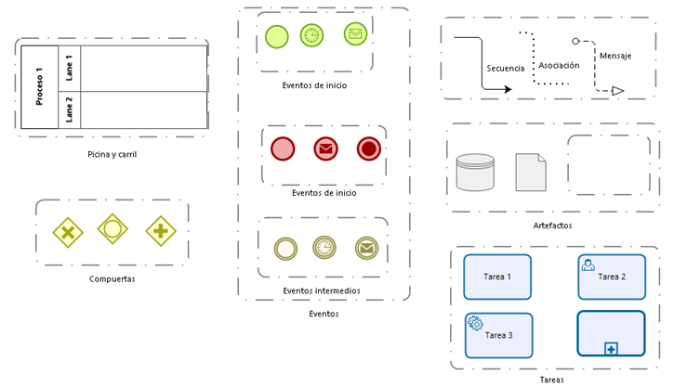
Ilustración 1 Selección de elementos de notación BPMN 2.0

  - Nivel 1 – Descriptivo: Conjunto de elementos básico de trabajo.

En la siguiente tabla se muestran los elementos seleccionados para realizar modelos de Nivel 1. Esta selección de elementos representa una recomendación, sin embargo, es posible incluir algún otro elemento adicional a los presentados en la tabla en caso requerirlo:

SÍMBOLO | NOMBRE | DESCRIPCIÓN
 | Actividad | Es una actividad atómica dentro de un flujo de proceso. Se utiliza cuando el trabajo en el proceso no se puede desglosar a un nivel más fino de detalle o hacerlo, daría por resultado una tarea demasiado fragmentada.
 | Evento | Indica dónde se inicia o termina un proceso concreto. No tiene ningún comportamiento en particular.
 | Flujo | Se utiliza un flujo de secuencia para mostrar el orden en que se realizarán las actividades en el proceso.
 | Decisión | Se utiliza para representar una decisión. Una vez que la decisión es resuelta, el flujo continúa únicamente por 1 de las ramas asociadas al resultado de la decisión.
 | Piscina | Contenedor de un único proceso (contiene los flujos de secuencias entre actividades).  Un proceso está completamente contenido dentro de la piscina. En un diagrama de procesos siempre debe incluirse al menos una piscina.
 | Carril | Es una sub-partición dentro del proceso. Los carriles se utilizan para diferenciar elementos como roles internos, posiciones, departamentos, etc. Representan áreas funcionales que pueden ser responsables de tareas.
Ilustración 2 Elementos de notación BPMN 2.0 Nivel 1

  - Nivel 2 – Analítico: Conjunto de elementos extendidos de trabajo.

En la siguiente tabla se muestran los elementos seleccionados para realizar modelos de Nivel 2. Esta selección de elementos representa una recomendación, sin embargo, es posible incluir algún otro elemento adicional a los presentados en la tabla en caso requerirlo:

SÍMBOLO | NOMBRE | DESCRIPCIÓN
 | Subproceso | Es una actividad cuyas tareas internas se encuentran ocultas (Black Box).
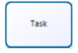 | Tarea | Es una actividad atómica dentro de un flujo de proceso.  Se utiliza cuando el trabajo en proceso no puede ser desglosado a un nivel más bajo de detalle.
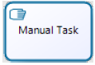 | Tarea Manual | Es una tarea que espera ser ejecutada sin la asistencia de algún motor de ejecución de procesos de negocio o aplicación.
 | Tarea de usuario | Es una tarea de flujo de trabajo donde una persona realiza la tarea con la ayuda de una aplicación de software.
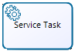 | Tarea de servicio | Es una tarea que utiliza algún tipo de servicio automático, por ejemplo: servicio web o una aplicación automatizada.
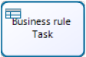 | Tarea Regla de Negocio | Ofrece un mecanismo para que el proceso provea una entrada a un motor de Reglas de Negocio y obtenga una salida de los cálculos que realice el mismo.
 | Evento Temporizador | Indica un valor temporal dentro del proceso. Este tipo de evento se puede utilizar dentro del flujo secuencial indicando un tiempo de espera entre actividades.
 | Evento mensaje de envío | Un evento de mensaje de lanzamiento envía un mensaje a un participante externo. El marcador de evento llenado se asigna al mensaje de lanzamiento.
 | Evento mensaje de recepción | Un evento de mensaje de recepción espera a que llegue un mensaje y una vez recibido el mensaje, el proceso continuará. El marcador de evento en esta instancia no se llenará.
 | Evento de enlace lanzar | Este evento se utiliza para conectar dos secciones del proceso, lanza. Los eventos de enlace se pueden utilizar para crear situaciones de bucle o para evitar líneas de flujo de secuencia largas.
 | Evento de enlace recibir | Este evento se utiliza para conectar dos secciones del proceso, recibe. Los eventos de enlace se pueden utilizar para crear situaciones de bucle o para evitar líneas de flujo de secuencia largas.
 | Evento de error | Un evento de error siempre interrumpe la actividad a la que está conectada, es decir, no hay una versión sin interrupción de este evento. Así el límite del acontecimiento es siempre sólido.
 | Decisión inclusiva | Como divergencia: representa un punto de ramificación donde las alternativas se basan en expresiones condicionales. La verdadera evaluación de una condición no excluye la evaluación de las otras condiciones. Todas las evaluaciones de una condición verdadera serán recorridas por un token.  Como convergencia: se utiliza para fusionar una combinación de caminos alternativos y paralelos.
 | Decisión paralela | Como divergencia: se utiliza para crear caminos alternativos sin comprobar las condiciones.  Como convergencia: se utiliza para fusionar rutas alternativas, las pasarelas esperan todos los flujos entrantes antes de continuar.
 | Flujo de mensaje | Se utiliza para mostrar el flujo de mensajes entre dos entidades que están preparadas para enviarlas y recibirlas.
 | Flujo de asociación | Se utiliza para asociar información y artefactos con objetos de flujo. También muestra las actividades utilizadas para compensar una actividad.
 | Objeto de dato | Proporciona información acerca de cómo se utilizan y actualizan los documentos, los datos y otros objetos durante el proceso.
 | Almacén de datos | Proporciona un mecanismo para que las actividades recuperen o actualicen la información almacenada que va a existir más allá del ámbito del proceso.
 | Grupo | Un artefacto que proporciona un mecanismo visual para agrupar elementos de un diagrama informalmente. El grupo se puede utilizar para la documentación o propósitos de análisis, sin afectar el flujo de proceso.
 | Piscina | Una agrupación es un contenedor de un único proceso (contiene los flujos de secuencias entre actividades).  Un proceso está completamente contenido dentro de la piscina. Siempre hay al menos una piscina.
 | Carril | Es una sub-partición dentro del proceso. Los carriles se utilizan para diferenciar elementos como roles internos, posición, Departamento, etc. Representan áreas funcionales que pueden ser responsables de tareas.
Ilustración 3 Elementos de notación BPMN 2.0 Nivel 2

- Reglas de Modelado

Mejores prácticas en el modelado

El estándar BPMN (Business Process Modeling Notation) proporciona a las organizaciones la facilidad de comprender procesos de negocios por medio de una notación gráfica y la capacidad de comunicarse sus procedimientos de una manera estándar. Sin embargo, el uso de la norma no garantiza que los procesos se modelan de manera clara y efectiva; la forma en que los modeladores interpretan las condiciones del negocio y definir su estructura, es crucial para asegurarse de que se entiendan correctamente.

Es por lo anterior, que aquí se proporcionan algunas pautas para diagramar modelos claros y efectivos compatibles con el estándar BPMN versión 2.0.

Principios de modelado BPMN

Al definir los diagramas de proceso se deben tener en cuenta los siguientes principios básicos:

- Mantener una secuencia lógica y clara.
- Utilizar etiquetado estricto.
- Simplificar los diagramas.

A continuación se detallan los principios básicos:

1. Mantener una secuencia lógica y clara

Los diagramas pueden ser ilegibles y muy confusos cuando la lógica del proceso no es explícita y clara. Los siguientes las técnicas sirven de apoyo para mantener una secuencia lógica y clara en sus modelos.

Definir un principio y un fin claros:
En BPMN 2.0, los eventos de inicio y fin son opcionales. Sin embargo, los procesos con eventos de inicio y fin implícitos son indeseable y podría conducir a interpretaciones erróneas.

Utilizar los eventos inicio y fin en cada proceso y subproceso para representar su inicio y terminación.

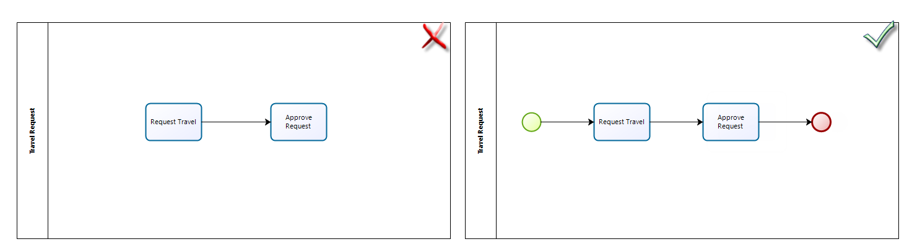
Ilustración 3 Eventos inicio y fin

- Hacer visible la lógica de proceso en el diagrama

Evitar líneas cruzadas (conectores), mantener un tiempo de secuencia y una dirección coherente de flujo. La lectura del diagrama será más fácil y la comunicación eficiente.

Ilustración 4 Visible la lógica del flujo de proceso en el diagrama

- Mantener claro el escenario primario

El "Happy path" debe identificarse fácilmente al leer un diagrama. Diagramar este flujo facilita modelar los flujos alternos.

Ilustración 5 Mantener claro el escenario primario

- Mantener claros los escenarios alternativos

BPMN ofrece las herramientas necesarias para representar explícitamente la lógica de manejo de excepciones en el diagrama. Una vez que el escenario principal es diagramado, hacer uso de los siguientes elementos para modelar flujos alternativos como obligatorio:

- Utilizar eventos vinculados a tareas

Si se adjunta un evento al límite de una actividad, se cambiará el flujo normal a una excepción flujo cuando algo sucede (se recibe un mensaje, se cumple una condición, se alcanza un tiempo, etc.). Para más información ver eventos adjuntos mostrados en la ilustración 3 del presente documento.

- Utilizar procesos transaccionales

Los procesos transaccionales permiten escenarios empresariales con transacciones. Un conjunto de actividades debe ser realizado con éxito, si no se siguen los flujos de la remuneración o de la cancelación. Para más información vea tipos de sub-procesos mostrados en la ilustración 3 del presente documento.

- Distinguir los Estados finales de éxito y fracaso.

Utilizar eventos “end” separados para identificar cuándo un proceso terminó correctamente y cuándo no.

Ilustración 6 Mantener claro los escenario alternativos

- Mantener un formato estándar

Mantener un formato único a lo largo de sus diagramas y procurar que el diagrama quede lo más ordenado posible. El uso de diferentes tamaños de fuente, colores, tamaños de cajas o etiquetas solapadas puede hacer que los diagramas sean difícil de interpretar.

Ilustración 6 Mantener claro los escenario alternativos

- Utilizar piscinas

El diagrama se encuentre completamente dentro de una piscina. El diagrama nunca debe fluir a través de los límites de la piscina.

Ilustración 7 Mantener los elementos dentro de la piscina

Debe haber siempre al menos una piscina.

Ilustración 8 Siempre al menos debe existir una piscina

- Uso de carriles

Crear un carril sólo si se realiza al menos una tarea o un evento intermedio.

Ilustración 9 Crear un carril si al menos se realiza una tarea o un evento intermedio

No crear carriles para representar el área o entidad que realiza tareas automáticas o decisiones (Gateway).

Ilustración 10 No crear carriles que representen el área que realiza tareas automáticas

No diagramar tareas, decisiones o eventos en el medio de dos carriles.

Ilustración 11 No diagramar tareas, decisiones o eventos en medio de los carriles

- Sobre actividades

No diagramar varias instancias de la misma tarea para representar a varios ejecutantes. Sólo diagrama una tarea en un área. Definir los múltiples ejecutantes como condiciones de asignación en la documentación.

Ilustración 12 No diagramar varias instancias de la misma tarea

No ramificar flujos usando tareas. Utilizar siempre decisiones (Gateway) para hacerlo.

Ilustración 13 No ramificar flujos usando tareas.

- Utilizar decisiones (Gateway)

No utilizar las puertas de enlace para unirse y dividir al mismo tiempo.

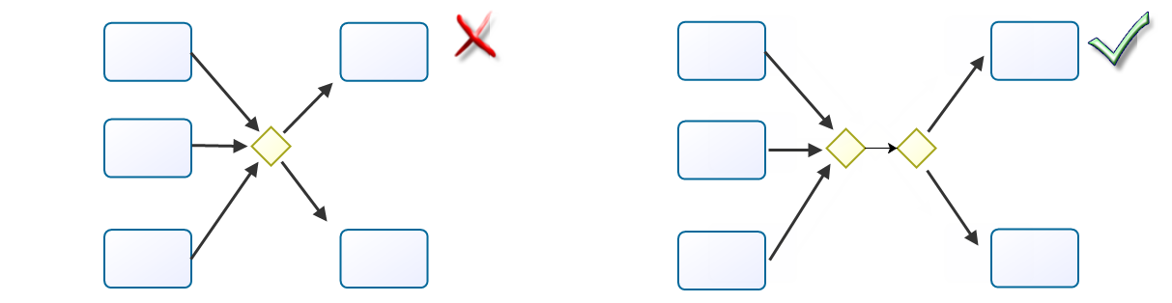
Ilustración 14 No utilizar las puertas de enlace para dividir

Equilibrio en el uso de puertas de enlace (decisiones). Las divisiones deben ser unidas equivalentemente.

Ilustración 15 Mantener equilibrio en el uso de puertas de enlace (Gateway)

Utilizar siempre el mismo tipo de puerta de enlace (Gateway) utilizado ya sea para la división o para unir el flujo.

Ilustración 16 Utilizar siempre el mismo tipo de puerta de enlace (Gateway)

- Uso de eventos

Usar siempre los eventos “Inicio” y “Fin”.

Ilustración 17 Eventos Inicio y Fin

Utilizar los eventos de terminación sólo cuando sea estrictamente necesario. Se utilizan para modelar situaciones donde se habilitan varias rutas alternativas y todo el proceso tiene que ser terminado cuando uno de ellos se completa.

Ilustración 18 Eventos de terminación (“Fin”)

- Uso de conectores

Utilizar flujos de secuencia para conectar todas las actividades, eventos y puertas de enlace. Nunca utilizar el flujo de mensajes para conectar actividades dentro de la misma piscina o dejar las formas desconectadas.

Ilustración 19 Siempre conectar flujos de secuencia

- Uso de conectores

Utilizar flujos de secuencia para conectar todas las actividades, eventos y puertas de enlace. Nunca utilizar el flujo de mensajes para conectar actividades dentro de la misma piscina o dejar las formas desconectadas.

Ilustración 20 Nunca usar flujos de mensaje para conectar actividades dentro de la misma piscina

- Uso de hitos

Identificar y definir siempre las fases; Estos representan un período de tiempo o la transición en el proceso.

Ilustración 21 Identificar y definir las fases.

Evitar regresar o volver a cruzar un hito.

Ilustración 22 Evitar regresar los flujos entre las fases.

3. Use etiquetado estricto

El etiquetado correcto de los diferentes elementos de los diagramas es fundamental para una comprensión fácil y correcta de los procesos. A continuación se ofrecen algunas recomendaciones que le ayudarán a hacerlo:

- Procesos de etiquetado

Las etiquetas deben describir claramente su propósito principal. Asegúrese de no utilizar nombres cortos ni abreviaturas.

- Actividades de etiquetado

Dar a las actividades una etiqueta compuesta de un verbo, y un objeto. De esta manera los lectores pueden entender claramente el objetivo de una tarea. Además, asegúrese de no utilizar nombres cortos ni abreviaturas.


Ilustración 23 Usar títulos en las actividades compuesta de un verbo y un objeto

- Etiquetado de eventos

No etiquetar los eventos de inicio y fin cuando sólo se Utilizar una instancia de ellos. Es muy común etiquetarlos como "Inicio de proceso " y "Fin de proceso " pero resulta redundante dado el nombre de los nombres.

Ilustración 24 No etiquetar los eventos inicio y fin

Utilizar el etiquetado cuando se utilizan varios eventos de inicio y fin. Etiquetarlos de acuerdo a lo que representan usando un sustantivo. Evitar repetir nombres.

Ilustración 25 Etiquete los eventos cuando sean varios

- Etiquetado de hitos

Los hitos deben etiquetarse con un sustantivo que haga referencia a un período de tiempo o lo que ocurra en un período de tiempo (creación, aprobación, entrega).

Ilustración 26 Etiquete las fases con un sustantivo haciendo referencia al tiempo

- Etiquetado de puertas de enlace (Gateway)

Las compuertas de divergencia (Gateway) deben tener un nombre claro que indique la decisión o condición evaluada cuando se aplica. Utilizar un nombre compuesto por un verbo, un objeto y un signo de interrogación para identificar lo que se está evaluando. Usted puede incluso utilizar preguntas para clarificar la decisión implicada.

Ilustración 27 Etiquete las compuertas de divergencia que indique la decisión o condición

Si los nombres no aplican para cualquier puerta de enlace (Gateway) use abreviaturas o números para diferenciarlos.

Ilustración 28 Use abreviaturas o números para diferenciarlos

Utilizar transiciones de nombres que indican la condición relacionada.

Ilustración 29 No usar transiciones de nombres como ruta uno, ruta dos, etc.

4. Simplificar los diagramas

Los diagramas grandes no permiten dar una perspectiva “end-to-end” a los lectores; son difíciles de leer y no permiten comunican claramente el propósito del proceso.

Definir el alcance correcto de las tareas y el nivel de detalle de los procesos es clave para reducir el exceso de información. Las siguientes son de apoyo:

- Reducir el número de tareas redundantes

Durante la especificación de actividades se deben considerar los siguientes aspectos:

  - Al diagramar es de gran utilidad adoptar la perspectiva del usuario final. Si un conjunto de actividades consecutivas puede ser realizado por la misma persona al mismo tiempo, entonces estas actividades podrían ser integradas en una sola actividad.

  - Un conjunto de actividades consecutivas en el mismo carril puede indicar que faltan detalles del participante, demasiado detalle o una desalineación en el ámbito de aplicación. Revise estos patrones para identificar oportunidades para la integración de actividades.

Ilustración 29 Integrar en varias actividades en una cuando son ejecutadas por un mismo participante

- Actividades agrupadas

Utilizar subprocesos para agrupar actividades con el mismo propósito. Es posible expandir los subprocesos más tarde para exponer detalles de niveles inferiores de jerarquía. Un proceso contendrá varias páginas, pero internamente se mantendrá la integridad de un solo modelo.

- Utilizar sub-procesos integrados cuando:

  - Un conjunto de actividades consecutivas tiene un propietario diferente del propietario principal del proceso. Por ejemplo, un proceso de solicitud de compra es realizado por el área de compras y el proceso de cuentas por pagar es realizado por el área financiera.

  - Un conjunto de actividades consecutivas tiene un objetivo diferente del principal proceso uno (por ejemplo, una solicitud de crédito se centra en la gestión de todas las actividades para aprobar una solicitud de crédito y la información del solicitante de verificar se centra en la comprobación de si el solicitante está en la lista negra, así como la información presentada).

- Utilizar sub-procesos reutilizables cuando:

El sub-proceso debe ser invocado desde diferentes procesos (por ejemplo, un subproceso de verificación de información del solicitante puede ser invocado desde un proceso de solicitud de crédito o desde un proceso de solicitud de seguro).

- Documento detalles menores

Deje los detalles a la documentación. No es necesario plasmar toda la información sobre los diagramas. La información adicional debe documentarse como propiedades de forma, no como objetos o texto en el diagrama.

- Conclusiones

Utilizar los niveles de modelado y sus correspondientes elementos especificados en este documento facilita la adopción del estándar BPMN para el modelado de procesos. Apegarse a los principios y mejores prácticas facilitan la interpretación de modelos de procesos complejos, lo que a su vez aporta claridad para la identificación de reglas de negocio. Sin embargo, de acuerdo al tamaño y complejidad de los procesos, los elementos aquí mostrados no serán limitativos para la tarea de modelar los procesos de negocio en una organización.

- Firmas

Por parte de People Media:

Supervisó |  | Autorizó
Héctor Campos |  | Alejandro De León Languré
Gerente de Ingeniería de TI |  | Gerente Sr de Arquitectura e Ingeniería de TI

Y por parte de People Media S.A de C.V.

Elaboró |  | Revisó
Hernán J. Cortés Yip |  | Ing. Alexis Villa Reyes
Consultor de TI |  | Gerente de Proyecto

